
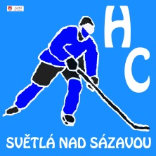
HOKEJOVÉ KLUBY
HC LEDEČ N.S. A HC SVĚTLÁ N.S.
pořádají 3. ročník dvoudenního hokejového turnaje mladších a starších žáků
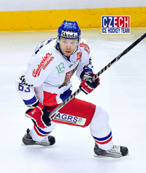
HOKEJOVÝ POHÁR JOSEFA VAŠÍČKA
Získal Stanley Cup, vyhrál mistrovství světa dospělých i juniorů, z největších met mu chybí vlastně jen olympijský triumf. Josef Vašíček nasbíral spoustu úspěchů, ale nezměnilo ho to. Ani v nejmenším. Zůstal skromným normálním klukem z Vysočiny, který si na nic nehrál a každému nabídl pomocnou ruku. Jeho hokejový příběh je unikátní, bohatý na zajímavé okamžiky, ale v celkovém kontextu strašně smutný. Vysoký útočník, jenž vyrostl v Havlíčkově Brodě, se zařadil mezi legendy českého hokeje, další vavříny však bohužel nepřidá. Ve středu 7. září 2011 zemřel společně s dalšími hráči ruské Jaroslavle při leteckém neštěstí na letišti Tunošna. Pět dní poté by tenhle skvělý chlap oslavil teprve 31. narozeniny.
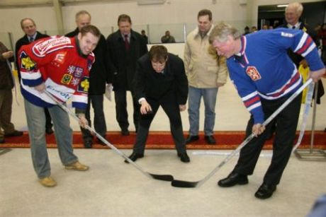
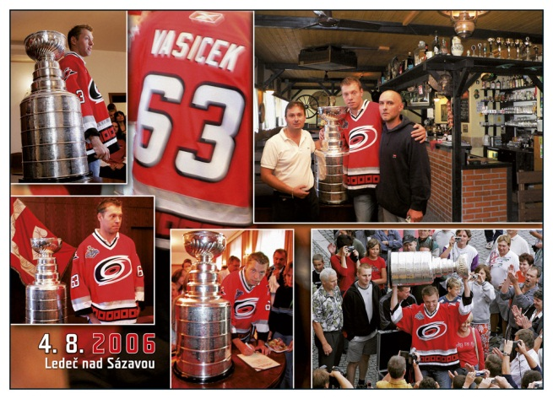
Oba hokejové kluby měli k Pepovi Vašíčkovi hodně blízko. S mnoha hráči a činovníky světelského klubu se osobně kamarádil a chodil s nimi do školy. V Ledči nad Sázavou dokonce 22.ledna 2005 otevřel společně s Jardou Holíkem nový zimní stadión a do obou měst přivezl 4.8.2006 bájný hokejový „Stanley CUP“, který vyválčil v dresu Hurikánů s Caroliny.
"Když jsem mohl přivézt Stanley Cup do Brodu, byly to pro mě jedny z nejkrásnějších chvil v životě. Radost jsem si vychutnal s Frantou Kaberlem v Kladně, pohár jsem vzal také do Ledče nebo do Světlé nad Sázavou. Užili jsme si to parádně," liboval si.
Pro čest jeho památce a pod záštitou jeho otce Josefa Vašíčka staršího pořádají společně kluby HC Světlá nad Sázavou a HC Ledeč nad Sázavou tento turnaj.
Turnaj si za svou relativně krátkou historii vydobyl postavení jednoho z nejprestižnějšího turnaje v této věkové kategorii – kdy mužstva startující v žákovských ligách skutečně přivezou ty nejlepší hráče. Termínově je turnaj posledním ostrým testem před zahájením mistrovských soutěží. V letošním ročníku, bychom chtěli turnaj posunout do mezinárodních rozměrů a pokusit se tedy oslovit kluby z několika Evropských zemí. ( Rakousko, Slovensko, Rusko )

Termíny turnaje: Turnaj se odehraje o víkendu 6.-7.9.2014
Místo turnaje: Mladší žáci (6.-7.9.2014) - ATOS Aréna – Ledeč nad Sázavou Starší žáci (6.-7.9.2014) - ZS Pěšinky – Světlá nad Sázavou
Pozn. Oba stadiony jsou od sebe vzdáleny 12 km.
Systém turnaje:
Turnaj je určen pro dvě věkové kategorie registrovaných hráčů. (Předpokládá se, že přihlášený klub přiveze obě mužstva – zbylá místa budou doplněna případně kluby pouze s jedním mužstvem)
- MLŽ - Mladší žáci – hráči ročník narození 2004 - 2003
- STŽ - Starší žáci - hráči ročníku narození 2001 – 2002

V případě účasti dívek může v každém mužstvu startovat pouze jedna dívka starší tedy pro kategorii STŽ (max.1999) resp. MLŽ (max.2001)

MLADŠÍ ŽÁCI – ZS Ledeč nad Sázavou
Rozlosování: - hrací systém v jedné skupině každý s každým
Pozn: pořadatel si vyhrazuje právo změnit začátky utkání

Hrací čas: - utkání se budou hrát na 3x15 min čistého času
STARŠÍ ŽÁCI – ZS Světlá nad Sázavou
Startující:

Rozlosování: hrací systém ve dvou skupinách po čtyřech každý s každým a poté o umístění
Pozn: pořadatel si vyhrazuje právo změnit začátky utkání
Hrací čas: utkání se budou hrát na 3x15 min - první třetina 15min hrubý čas / zbývající dvě třetiny čistý čas
Bodové hodnocení : vítězství - 3body, remíza - 1bod, prohra – 0 bodů
Hodnotící klíč: o pořadí se bude rozhodovat dle následujícího klíče
- počet bodů
- poměr skóre
- větší počet vstřelených branek
- vzájemný zápas
- los

Rozhodčí: - utkání budou rozhodovat dva rozhodčí s licencí

Ceny: první tři mužstva budou oceněny pohárem a medailemi, na podstavec velkého putovního poháru „Josefa Vašíčka“ bude umístěn štítek se jménem vítěze. Vítězům obou kategorií vzniká automaticky právo startovat v nadcházejícím ročníku turnaje.

Individuální ocenění: - v každé kategorii bude vyhlášen nejlepší brankář, nejlepší obránce, nejlepší útočník, nejlepší střelec turnaje. Hráče bude v každém utkání hodnotit hl. trenér mužstva soupeře a výsledky sečte direktoriát turnaje. Hodnocení nejlepších individualit se bude provádět v zápasech ve skupinách.
Vyhlášení individuálních ocenění v kategorii STŽ proběhne před zahájením utkání o 3. místo.

Startovné - startovné je stanoveno na částku 4500,-Kč / za každé mužstvo. Tedy pokud klub přihlásí do turnaje dvě mužstva, bude direktoriátem účtována částka 9.000,-Kč. Částku je nutné uhradit na č.účtu : 35-9514640217/0100 nejpozději do 1.9.2014. Po telefonické dohodě lze startovné uhradit na místě hotově.

Stravování - startovné zahrnuje drobné občerstvení pro hráče a realizační tým včetně pitného režim (sušenky, mysli tyčinky, ovoce, pití). Bude stanoveno dle počtu hráčů na soupisce. Každé mužstvo dostane přímo do kabiny.
Na obou stadionech bude po oba dny zajištěn oběd – jednotné menu polévka, hlavní jídlo, nápoj za zvýhodněnou cenu 80,-Kč /oběd. Obědy lze samozřejmě zajistit i pro doprovod, rodiče apod. Prosíme vedoucí jednotlivých mužstev o zaslání předpokládaného počtu obědů a na který den.
Platba za stravování probíhá zvlášť na obou stadiónech – vedoucí mužstev nahlásí počet obědů a proti platbě obdrží odpovídající počet poukázek na obědy.
Časy na oběd budou pro jednotlivá mužstva na ZS stanovena dle rozlosování.

Ubytování - ubytování pro týmy a jejich doprovod bude zajištěno ve Světlé nad Sázavou a okolí. Ubytování jednotlivých týmů řeší s každým týmem individuálně pan Jaroslav Beránek kontakt: beranek@pesinky.cz tel.:775 586 016
Zvýhodněná cena ubytování je 150,- Kč/osob
Jednotná večeře pro ubytované týmy může být zajištěna v prostorách ZS Světlá nad Sázavou cena 70Kč.
Důležité ! - počet ubytovaných osob a počet večeří je třeba nahlásit co nejdříve.
Platba za ubytování a stravování na ZS ve Světlé n.S. proběhne hromadně – vedoucí mužstev zaplatí za celé mužstvo.

Další organizační záležitosti.
Každé mužstvo musí dvě sady dresů - tmavou a světlou.
Vedoucí každého mužstva zašle co nejdříve vyplněnu soupisku viz příloha a logo klubu, ideálně v editovatelném formátu nebo ve velkém rozlišení.

Kontakt na pořadatele:
LEDEČ NAD SÁZAVOU – www.hcledec.cz
Ing. Milan Egart
HC Ledeč nad Sázavou
Zimní stadión, ul. Nádražní 1292, 584 01 Ledeč nad Sázavou, Česká republika
tel: +420 569 721 103
mob: +420 606 643 094
www.hcledec.cz
milan.egart@hcledec.cz
Doručovací adresa: REGATECH, ul. Mlýnská 145, 584 01 Ledeč nad Sázavou

SVĚTLÁ NAD SÁZAVOU – www.hokejsvetla.wz.cz
Sportovní zařízení Pěšinky

Jaroslav Beránek
HC Světlá nad Sázavou
Sportovní zařízení města Světlá nad Sázavou s.r.o, Pěšinky 971, 582 91 Světlá nad Sázavou, Česká republika
mob: +420 605 461 608
www.hokejsvetla.wz.cz
beranek@pesinky.cz

